POZVÁNKA-Turistikou k aktivnímu stáří
V pátek 23. 8. 2024 nás čeká další výlet. Trasa z Ramzové do Horní Lipové.
Sraz v 7:55 hod. na vlakovém nádraží, příjezd autobusem ve 14:25 hod.
Budeme mít čas si zajít na občerstvení v restauraci Na Kovárně v Horní Lipové.
Celkem 7 km.

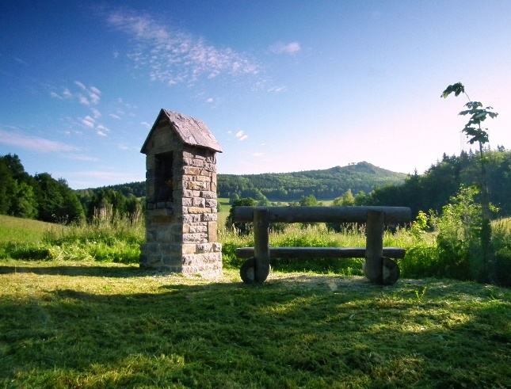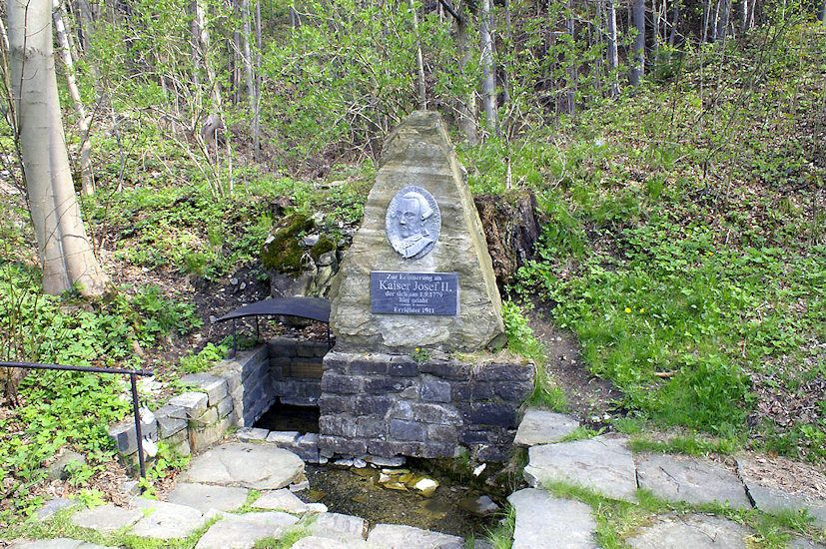
Ivana Konečná
Akci finančně podporuje město Javorník.


